«Репьевский

ВЕСТНИК»

**Периодическое печатное издание**

**Репьевского сельсовета**

**Тогучинского района Новосибирской области**

№ 9, 04.03.2022 года

_____________________________________________________________________________

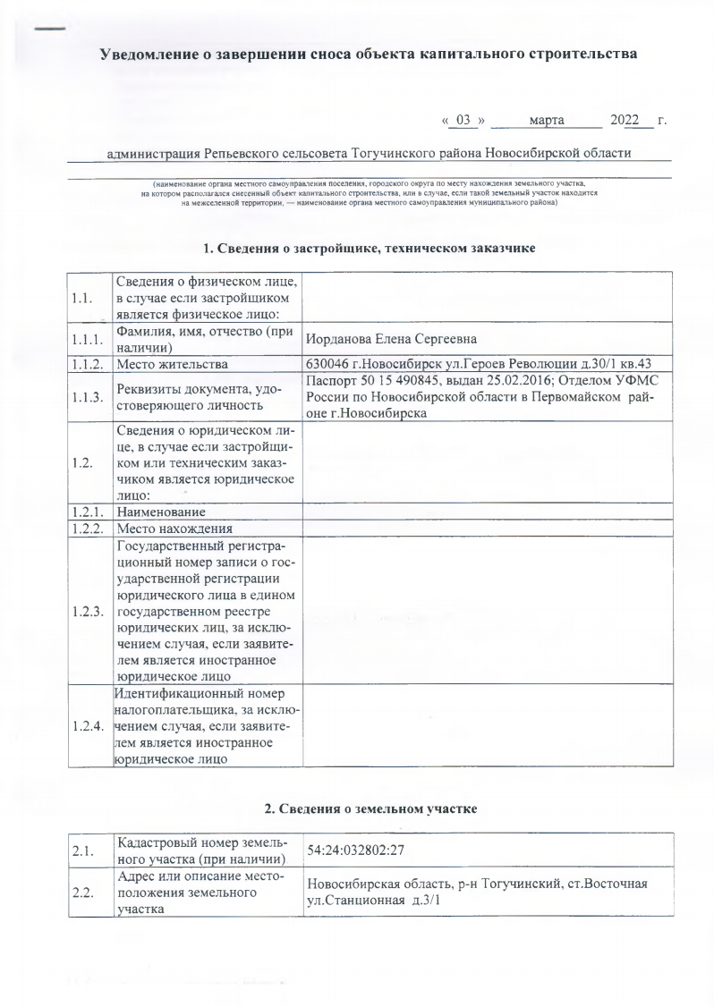

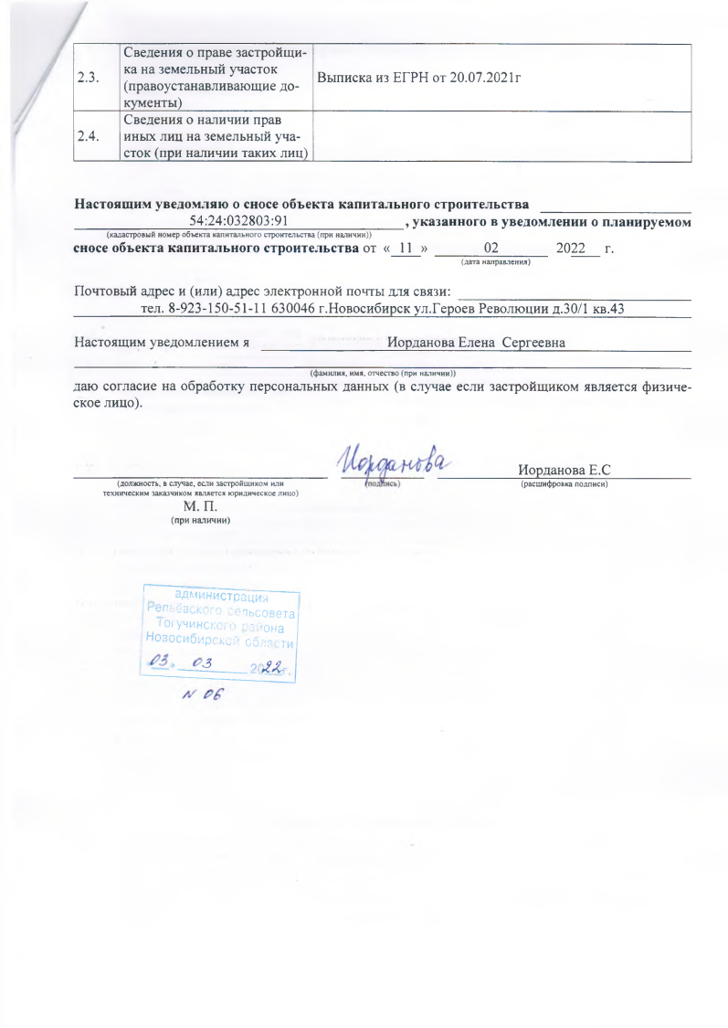

**Памятка об ответственном обращении с животными**

Федеральный закон от 27.12.2018 № 498-ФЗ «Об ответственном обращении с животными и о внесении изменений в отдельные законодательные акты Российской Федерации» регулирует отношения в области обращения с животными в целях защиты животных, а также укрепления нравственности, соблюдения принципов гуманности, обеспечения безопасности и иных прав и законных интересов граждан при обращении с животными.

Согласно статье 9 Федерального закона № 498-ФЗ к общим требованиям к содержанию животных их владельцами относятся:

1. обеспечение надлежащего ухода за животными;
2. обеспечение своевременного оказания животным ветеринарной помощи и своевременного осуществления обязательных профилактических ветеринарных мероприятий;
3. принятие мер по предотвращению появления нежелательного потомства у животных;
4. предоставление животных по месту их содержания по требованию должностных лиц органов государственного надзора в области обращения с животными при проведении ими проверок;
5. осуществление обращения с биологическими отходами в соответствии с законодательством Российской Федерации.

В случае отказа от права собственности на животное или невозможности его дальнейшего содержания владелец животного обязан передать его новому владельцу или в приют для животных, которые могут обеспечить условия содержания такого животного.

Статьей 13 Федерального закона № 498-ФЗ установлены требования к содержанию домашних животных:

* при содержании домашних животных их владельцам необходимо соблюдать общие требования к содержанию животных, а также права и законные интересы лиц, проживающих в многоквартирном доме, в помещениях которого содержатся домашние животные;
* не допускается использование домашних животных в предпринимательской деятельности, за исключением случаев, установленных Правительством Российской Федерации;
* предельное количество домашних животных в местах содержания животных определяется исходя из возможности владельца обеспечивать животным условия, соответствующие ветеринарным нормам и правилам, а также с учетом соблюдения санитарно-эпидемиологических правил и нормативов;
* выгул домашних животных должен осуществляться при условии обязательного обеспечения безопасности граждан, животных, сохранности имущества физических лиц и юридических лиц.

При выгуле домашнего животного необходимо соблюдать следующие требования:

1. исключать возможность свободного, неконтролируемого передвижения животного при пересечении проезжей части автомобильной дороги, в лифтах и помещениях общего пользования многоквартирных домов, во дворах таких домов, на детских и спортивных площадках;
2. обеспечивать уборку продуктов жизнедеятельности животного в местах и на территориях общего пользования;
3. не допускать выгул животного вне мест, разрешенных решением органа местного самоуправления для выгула животных.

Выгул потенциально опасной собаки без намордника и поводка независимо от места выгула запрещается, за исключением случаев, если потенциально опасная собака находится на огороженной территории, принадлежащей владельцу потенциально опасной собаки на праве собственности или ином законном основании. О наличии этой собаки должна быть сделана предупреждающая надпись при входе на данную территорию.

Перечень потенциально опасных собак утвержден постановлением Правительства Российской Федерации от 29.07.2019 № 974.

Не допускается содержание и использование животных, включенных в перечень животных, запрещенных к содержанию, утвержденный постановлением Правительства Российской Федерации от 22 июня 2019 года № 795.

Обращаем Ваше внимание на обязанность соблюдения требований к содержанию животных, установленных Федеральным законом № 498-ФЗ.

|  |  |  |  |
| --- | --- | --- | --- |
| **«Репьевский ВЕСТНИК» Периодическое печатное издание № 9 04.03.2022 года**   |  |  |  | | --- | --- | --- | | **Адрес**:  633415  Новосибирская область  Тогучинский район  с. Репьево  ул. Магистральная, 10  телефон: 8-(383)-40-29-979  телефон/факс: 8-(383)-40-29-992 | **Учредители**:  Репьевский  сельсовет  Тогучинского района  Новосибирской области | **Принят**:  постановлением администрации Репьевского сельсовета № 161 от 11.06.2010 года  **Редакционный совет:**  Линчевская О.С., Антонова Ж.В., Строкова О.В.  **Тираж**: 5 экземпляров  **Распространяется бесплатно.** | |